***Дата:19.09.22. Предмет: Англійська мова.***

***Клас: 4-Б Вчитель: Глуговська Л.Г.***

***Тема: З якої ти країни?***

***Мета:***

***• навчальна****: ознайомити з новими лексичними одиницями за темою , активізувати вивчений лексико-граматичний матеріал, описувати традиції та виражати своє ставлення до них, вдосконалити навички читання, аудіювання й усного мовлення, збільшити обсяг знань про специфіку мови у період пасхальних свят.*

*•* ***розвиваюча****: розвивати логічне мислення, увагу та зорову пам'ять, спостережливість, удосконалювати фонетику та артикуляцію звуків, розвивати усні комунікативні вміння.*

*•* ***виховна****: виховувати зацікавленість у розширенні своїх знань, поєднувати навчальний матеріал із життям,збагачувати загальну культуру здобувачів освіти.*

***Хід уроку***

***1.Greatings / Привітання***

*Hello, Dear Children! How are you?*

*Привіт,дорогі діти!Як ви?*

***2. Мовленнєва зарядка***

***Exercise 5 page 12***

***Запитайте в однокласників та дайте відповіді самі.***



***3. Learning new words / Вивчення нових слів***

***Exercise 1 page 12***

Запишіть нові слова у словник та вивчіть їх.

* vet /вет/ ветеринар
* baker /бейке/ пекар
* musician /мьюзішін/ музикант
* chef /чіф/ кухар
* dentist /дентіст/ стоматолог
* zookeeper /зоу кіпе/доглядач у зоопарку

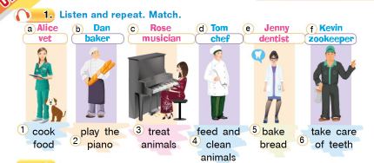

***4. Speaking***

***Exercise 2 page 12***

Подивіться і скажіть, що роблять люди за своєю професією.



***5. Reading***

***Exercise 3 page 12***

Доповніть текст слова з довідки.

Чи був зрозумілим для Вас текст?

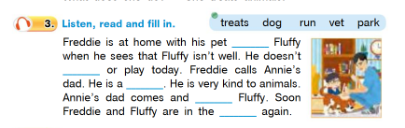

***6. Writing / Письмо***

***Monday, the nineteenth of September***

***Homework***

Виправте речення так, щоб вони були прадиві.

For example (Наприклад):

1. A teacher works in the school. /Вчитель працює у школі.

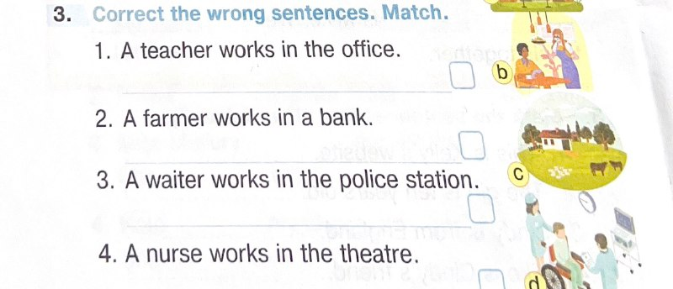

***7.Homework***

Домашнє завдання:

1. Опрацювати конспект, записати і вивчити слова;

2. Виконати вправу із розділу ***6. Writing(письмово).***

**Надіслати виконану вправу у Вайбер/телеграм (0964124047) – Людмила Григорівна або на Human.**